- 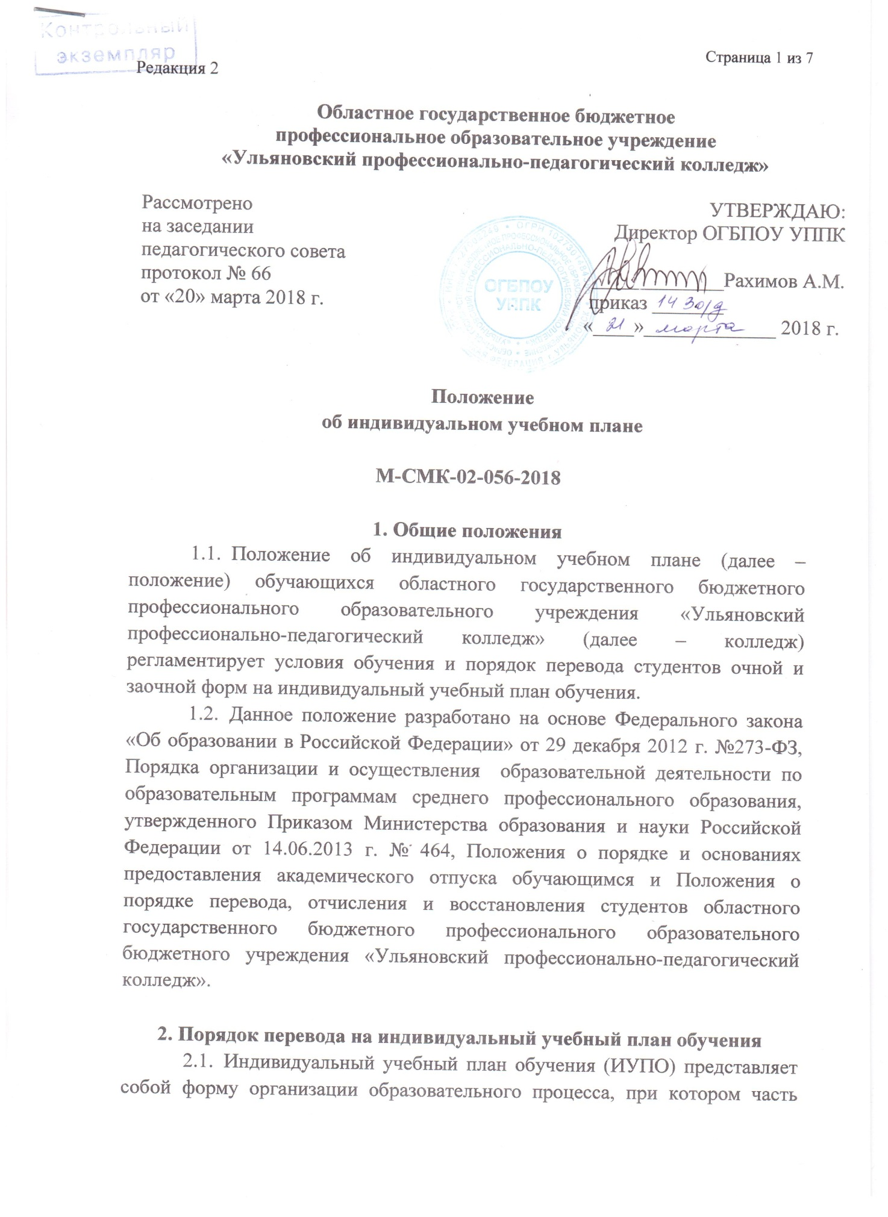
дисциплин основной образовательной программы (ООП) осваивается обучающимся самостоятельно. Колледж включает перечень учебных дисциплин, междисциплинарных курсов с указанием сроков их изучения и формы аттестации, которые предусмотрены учебным планом специальности/профессии в конкретном учебном году.
- Перевод на систему ИУПО может оформляться как по отдельно взятой дисциплине, междисциплинарному курсу так и по всему комплексу дисциплин, междисциплинарных курсов учебного плана.
- Индивидуальный план обучения позволяет отдельным категориям обучающихся выполнять программные требования дисциплин и сдавать экзамены и зачеты в межсессионный период в индивидуально установленные сроки.
- На индивидуальный учебный план обучения могут быть переведены различные категории обучающихся:
- обучающиеся, переведенные из другой образовательной организации или зачисленные на основании академической справки, при наличии разницы в основных образовательных программах;
- обучающиеся, отчисленные из колледжа и восстанавливающиеся для продолжения обучения в колледж, при наличии разницы в основных образовательных программах;
- обучающиеся переводимые с одной специальности/профессии на другую;
- обучающиеся, переводимые на индивидуальный учебный план в иных исключительных случаях по уважительным причинам по представлению классных руководителей, кураторов.
- Индивидуальный учебный план предоставляется обучающимся очной формы обучения на один семестр или учебный год, обучающимся заочной формы обучения – на один учебный год. В случае невыполнения обучающимся утвержденного индивидуального учебного плана директор вправе поставить вопрос о досрочном прекращении действия приказа о переводе обучающегося на индивидуальный учебный план.

3. Порядок установления индивидуального плана
- Обучение по ИУПО устанавливается приказом директора колледжа.
- Решение об установлении обучающемуся очной (заочной) формы обучения ИУПО рассматривается по личному заявлению обучающегося (Приложение А), которое подается на имя директора колледжа, по представлению заместителя директора по учебной работе.
- Оформление заявления о необходимости обучения по ИУПО осуществляет секретарь учебной части.
Заместитель директора по УР:
- устанавливает имеющуюся разницу в учебных программах, определяет курс и группу, куда может быть переведен или восстановлен обучающийся;
- составляет проект индивидуального учебного плана (Приложение Б).
- Директор колледжа принимает решение о переводе на обучение по ИУПО на основании:
- представленного заявления с учетом имеющейся разницы в учебных программах;
- в иных исключительных случаях на основании представления заместителя директора по УР.
- При положительном решении заместитель директора по УР готовит проект приказа о переводе обучающегося на индивидуальный учебный план обучения. После издания директором приказа и утверждения индивидуального учебного плана обучающийся переходит на обучение по этому индивидуальному учебному плану.
- Обучение по индивидуальному учебному плану частично освобождает обучающегося от необходимости посещения учебных занятий по расписанию, но не отменяет для обучающегося обязанности выполнения основной образовательной программы в полном объеме. Непосещение некоторых лекционных и практических занятий заменяется написанием рефератов, контрольных работ, тестированием, выполнением практических заданий, собеседованием с преподавателем по темам пропущенных занятий. Обучающийся обязан в полном объеме выполнять программу промежуточных и итоговых аттестаций, предусмотренных учебным планом.
- Консультирование обучающегося, проверка контрольной или курсовой работы, проверка заданий по самостоятельной работе, прием зачета или экзамена осуществляет преподаватель соответствующей дисциплины, ведущий занятия в группе, согласно графику консультаций преподавателя.
- После сдачи обучающимся промежуточной аттестации по учебной дисциплине, междисциплинарному курсу (зачета или экзамена) преподаватель вносит соответствующие записи о сдаче зачетов и экзаменов в зачетную книжку.
ПРИЛОЖЕНИЕ А
Форма заявления для перевода на индивидуальный учебный план
обучения студента

Директору ОГБПОУ УППК

Рахимову А.М.
обучающегося группы_________
____________________________

Заявление

Прошу перевести меня на индивидуальный учебный план на период с __________ по __________ для ликвидации разницы в учебных планах (академической задолженности).
С условиями перевода и обучения по индивидуальному плану ознакомлен(а), согласен(сна) и обязуюсь выполнять.

Дата Подпись

ПРИЛОЖЕНИЕ Б
Форма индивидуального учебного плана обучения студента

УТВЕРЖДАЮ
Директор ОГБПОУ УППК
_____________ А.М.Рахимов
«__»_________________ 20__ г

ИНДИВИДУАЛЬНЫЙ УЧЕБНЫЙ ПЛАН ОБУЧЕНИЯ
____________________________________
(фамилия, имя, отчество обучающегося)

Направление подготовки (специальность):______________________________
__________________________________________________________________
Дата ликвидации задолженности______________________________________
__________________________________________________________________
__________________________________________________________________

№ п/п | Дисциплина | Объем, час | Форма аттестации | Курсовой проект, курсовая работа | Экзамен, оценка, зачет | Дата | Подпись преподавателя

Лист регистрации изменений
Номер  изменения | Номер листа | Дата изменения | Дата проверки | Подпись

Лист ознакомления

№ п/п | ФИО | Должность | Дата ознакомления | Подпись

